POZVÁNKA
NA TLAČOVÚ KONFERENCIU
pri príležitosti Mesiaca osvety o karcinóme prsníka a Breast Health Day
OKTÓBER JE RUŽOVÝ – OBLEČ SA SRDCOM
Slovensko prejavuje podporu ženám bojujúcim s karcinómom prsníka:

Povedz aj Ty NIE RAKOVINE prsníka.
Zachráň svoje prsia – zachrániš život!

15. októbra 2019 (utorok) o 11.00 hod.
NÁRODNÝ ONKOLOGICKÝ ÚSTAV, Bratislava, Klenová 1
(konferenčná sála, hlavná budova NOÚ, 4. poschodie)

V tento deň a po CELÝ RUŽOVÝ OKTÓBER pacientska organizácia NIE RAKOVINE spolu s umelcami, športovcami, lekármi i pacientkami – upozorňuje že vyše 30 000 Sloveniek, ktorým do života zasiahla RAKOVINA PRSNÍKA si vyžaduje viac pozornosti, starostlivosti i liečby, a toto ochorenie viac osvety.

Predstavíme Vám: reálnu situáciu v karcinóme prsníka; pacientky a ich lekárov, amabsadorky karcinómu prsníka slávnu mamu a dcéru Emmu a Emu TEKELYOVÉ; SRDIEČKOVÉ pančušky - ktoré pomáhajú; RUŽOVÉ dominanty Slovenska, „Prsko TOUR“ a simulátor samovyšetrovania, RUŽOVÉ akadémie do škôl aj RUŽOVÉ športové zápasy, NOVÚ poradňu pre onkologické pacientky ...
Čo sa dozviete:
- prečo sa všetky bojíme hrčky v prsníku - čo potrebujú vedieť ženy rôznych generácií,
- kto sú, a čo potrebujú onkologické pacientky s karcinómom prsníka v rôznych štádiách
- prečo Emma Tekelyová s dcérou Emmou pózovali v pančuškách so srdiečkom
- čo hovorí Hamšík a futbalisti na podporu našich mám, sestier, manželiek a priateliek
- ako sa reprezentačné futbalistky učili samovyšetrovať prsníky a pre koho idú hrať florbalistky
- ako pozvať do vašej školy Ružovú akadémiu
- čo sa dá vyhmatať na simulátore samovyšetrovania,
- a kde sa to môžete naučiť vy aj vaše kamarátky - už teraz, v októbri, a celý rok
Hostia tlačovej konferencie:
- Ing. Tomáš Alscher, MPH, generálny riaditeľ, Národný onkologický ústav, Bratislava -
- MUDr. MUDr. Mária Rečková, riaditeľka NOI a MUDr. Alena Kallayová, rádiologička OÚSA
- MUDr. Miroslava Malejčíková, klinická onkologička NOÚ
- Emma a Ema Tekelyové - ambasádorky Breast Cancer -OBLEČ SA SRDCOM
- Ing. Miloš Hrbatý - gen. riaditeľ Bepon - KRST PANČUŠIEK na podporu pacientskych poradni
- športovci SFZ Futbalisti a ich podpora, HYUNDAI EXTRALIGA Adela Kľúčiková,, Marek Kopča floorbal-dres
- Jana Pifflová Španková, Bibiana Ondrejková, Patrik Herman - zakladatelia NIE RAKOVINE – Prsko TOUR
- pacientky s rakovinou prsníka a dobrovoľníčky, v pac. poradniach na onkológiách – POTREBY pacientok
Pridajte sa, povedzte NIE RAKOVINE PRSNÍKA na znak podpory žien bojujúcim s karcinómom prsníka

RSVP: aliancia NIE RAKOVINE, J. Pifflová Španková, č.tel. 0911 843 336, spankova@nierakovine.sk

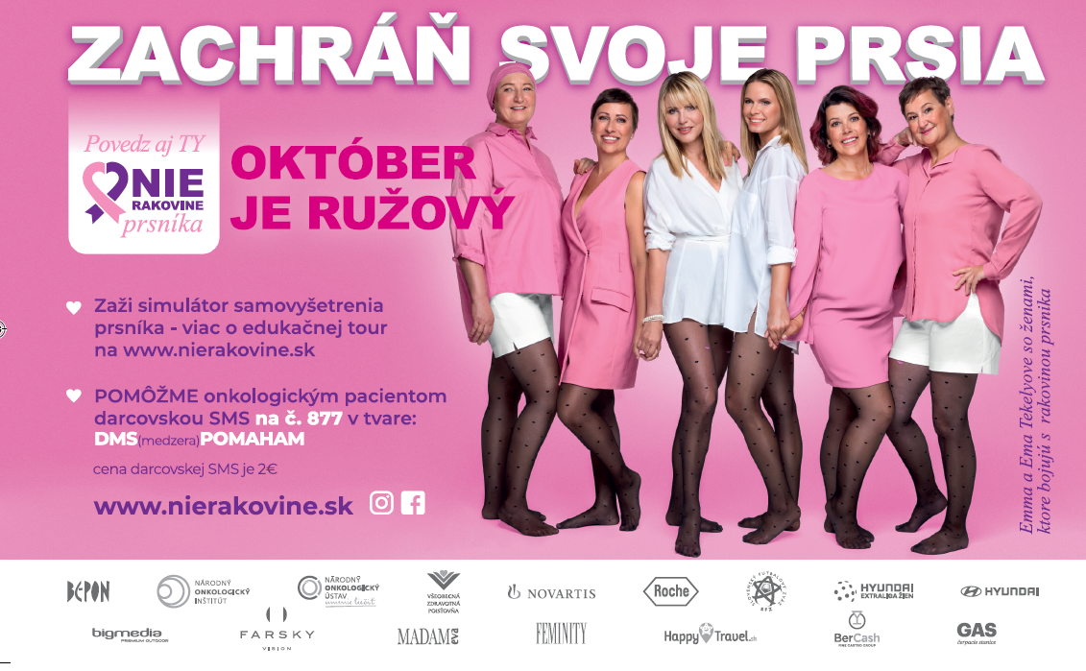
FOTO „Obleč sa srdcom“:
AMBASADORKY Emma a Ema Tekelyová a pacientky, ktoré bojujú s karcinómom prsníka
aliancia NIE RAKOVINE, o.z.
Tel.kontakt: +421 911 843 336, spankova@nierakovine.sk
Cukrová 14, Bratislava 811 01 Bezplatná infolinka : 0800 800 183, www.nierakovine.sk
aliancia o.z. NIE RAKOVINE IČO: 50654896,Tatra banka a.s., IBAN SK3111000000002940048994

